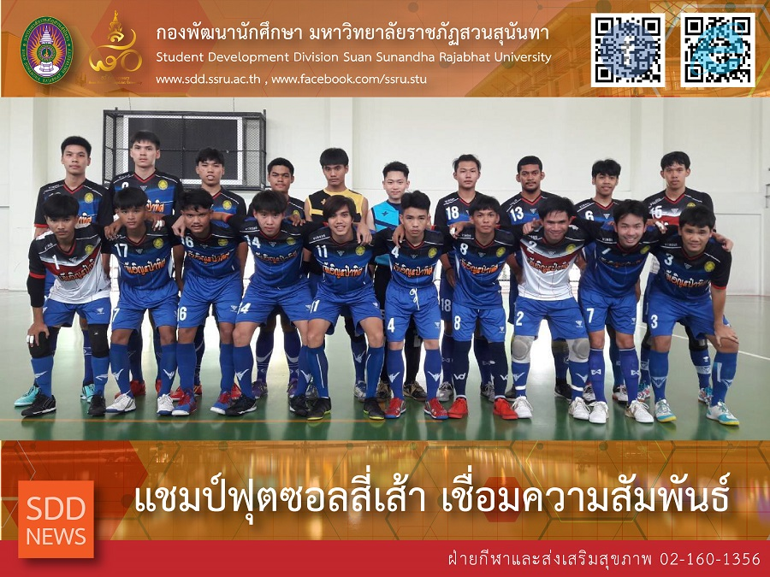
SSRU victory at the 4-University Futsal Cup!

(21 Oct 2018) SSRU football team attended the 4-University Futsal Cup at KMUTT Futsal Court, in this game, there were 4 universities participated; Suan Sunandha Rajabhat University (SSRU), Mahidol University (MU), Bansomdejchaopraya Rajabhat University (BRU) and King Mongkut's University of Technology Thonburi (KMUTT).

At the first round, Two goals earned SSRU a 2-0 victory against KMUTT and beat MU 1-0 at the final game for our victory of the 4-University Futsal Cup.

Reported: Mr. Sompong Ingkanantasit/Ms. Saowapa Chaiyaprueksathon
Translated: Ms. Atcharapun Daiporn
Proofed: Asst. Prof. Siri-Orn Champatong
Photo: Mr. Sompong Ingkanantasit
Public Relations, Student Development Division

แชมป์ฟุตซอลสี่เส้า เชื่อมความสัมพันธ์

เมื่อวัน 21 ตุลาคม 2561 ที่ผ่านมา ทีมนักแตะลูกหนัง มหาวิทยาลัยราชภัฏสวนสุนันทา ลงฟาดแข้งในรายการฟุตซอลสี่เส้า เชื่อมความสัมพันธ์ ณ สนามฟุตซอลมจธ.บางขุนเทียน ซึ่งมีทีมเข้าร่วมการแข่งขัน 4 ทีมด้วยกัน ได้แก่ มหาวิทยาลัยราชภัฏสวนสุนันทา มหาวิทยาลัยมหิดล มหาวิทยาลัยราชภัฏบ้านสมเด็จเจ้าพระยา และมหาวิทยาลัยเทคโนโลยีพระจอมเกล้าธนบุรี

จากการแข่งขัน นัดแรก ม.ราชภัฏสวนสุนันทา พบกับม.เทคโนโลยีพระจอมเกล้าธนบุรี ผลคะแนน ชนะม.เทคโนโลยีพระจอมเกล้าธนบุรี ไป 2-0 ทำให้ได้เข้ารอบชิงชนะเลิศ พบกับ ม.มหิดล ผลคะแนนชนะ ม.มหิดลไป 1-0 จบเกมส์การแข่งขัน มหาวิทยาลัยราชภัฏสวนสุนันทา คว้าแชมป์รายการฟุตซอลสี่เส้า เชื่อมความสัมพันธ์ ไปครอง

ข่าว: นายสมพงศ์ อิงคนันทสิทธิ์/นางสาวเสาวภา ชัยพฤกษทล
แปล: นางสาวอัจฉราพรรณ ได้พร
ตรวจ: ผู้ช่วยศาสตราจารย์ สิริอร จำปาทอง
ภาพ: นายสมพงศ์ อิงคนันทสิทธิ์
งานประชาสัมพันธ์ฯ กองพัฒนานักศึกษา

